


FOLLA DE INSCRICION: OBRADOIRO DE COSTURA

PARTICIPANTE:

Nome e Apelidos: ______________________________________________________________________________

Data de Nacemento: __________________

Enderezo empadroamento: _____________________________________________________________________

Concello: _______________ C.P.: __________ E-Mail_______________________________________ __________

Teléfono/s: ____________________________

OBSERVACIÓN DE INTERESE:

Ex: Alerxias e/ou intolerancias, necesidades educativas especiais, etc:

ACTIVIDADE/S NA/S QUE DESEXA INSCRIBIRSE:

OBRADOIROS DE COSTURA: Xoves de 18:00 a 20:00 h. □ (aconséllase levar máquina de coser)

Asdo.:
Selo da entidade e data/hora de entrega:

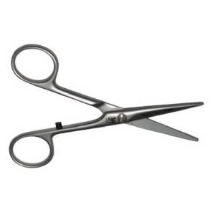
--------------------------------------------------------RESGARDO -----------------------------------------------------------

Prazo de inscrición: 16 - 22 xaneiro // Publicación listaxe solicitantes: 23 xaneiro.
Mínimo de participantes para que se realice a actividade: 8

Unha vez que se confirme a praza coa publicación da listaxe de solicitantes:
* Formalización de matrícula 23 -29 de xaneiro: INGRESO CUOTA ABANCA ES40-2080-5161-85-3110007604
- Prezo 12 €/mes (2 horas semanais). Adxuntar copia do pagamento na Oficina da Xuventude nesas datas
* A baixa/renuncia na actividade só poderá tramitarse no Rexistro Municipal do Concello entre os días 1 e 15 do mes anterior do que desexa causar baixa. Non terá validez a simple comunicación ao profesorado da actividade
Consultar bases na web: www.concellodesada.com

NOME PARTICIPANTE ……………………………………………………………………………………………………………………………………………………………….

ACTIVIDADE/S:……………………………………………………………………………………………………………………………………………………………………………

Data e hora de entrega: Selo da entidade:

